ГЛАВА
КРАСНОРЕЧЕНСКОГО СЕЛЬСКОГО ПОСЕЛЕНИЯ ГРИБАНОВСКОГО МУНИЦИПАЛЬНОГО РАЙОНА ВОРОНЕЖСКОЙ ОБЛАСТИ

ПОСТАНОВЛЕНИЕ

от 25.08.2016 г. № 3
с. Краснореченка

О назначении публичных слушаний по
проекту изменений правил
землепользования и застройки Краснореченского сельского поселения Грибановского муниципального района Воронежской области

В соответствии со статьями 31, 32, 33 Градостроительного кодекса Российской Федерации, пунктом 20 части 1 статьи 14, статьей 28 Федерального закона от 06.10.2003 № 131-ФЗ «Об общих принципах организации местного самоуправления в Российской Федерации», в целях создания условий для устойчивого развития территории Краснореченского сельского поселения и обеспечения прав и законных интересов физических и юридических лиц, в том числе правообладателей земельных участков и объектов капитального строительства, и на основании Положения о порядке организации и проведении публичных слушаний в Краснореченском сельском поселении Грибановского муниципального района:

ПОСТАНОВЛЯЮ:

1. Назначить и провести публичные слушания по проекту изменений правил землепользования и застройки Краснореченского сельского поселения на 25.10.2016 г. на 14 часов, в здании администрации по адресу: ул. Советская д. 1
2. Комиссии по подготовке проекта правил землепользования и застройки Краснореченского сельского поселения обеспечить проведение публичных слушаний по вопросам внесения изменений в правила землепользования и застройки Краснореченского сельского поселения.
3. Заместителю председателя комиссии по внесению изменений и дополнений в правила землепользования и застройки Краснореченского сельского поселения Скворцовой Л.И. принять меры для обеспечения присутствия на публичных слушаниях приглашенных участников.
4. Предложения по вопросам внесения изменений в правила землепользования и застройки Краснореченского сельского поселения направляются в письменном виде в комиссию по подготовке проекта правил землепользования и застройки Краснореченского сельского поселения до 24.10.2016г. по адресу: с. Краснореченка, ул. Советская, 1
5. Определить докладчиком по вопросам внесения изменений в правила
землепользования и застройки Краснореченского сельского поселения Главу
Краснореченского сельского поселения Гусеву Юлию Викторовну
6. Контроль за исполнением настоящего постановления оставляю за
собой.
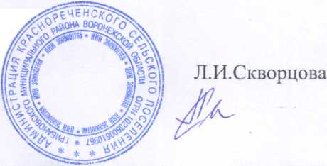
И.о.главы сельского поселения

